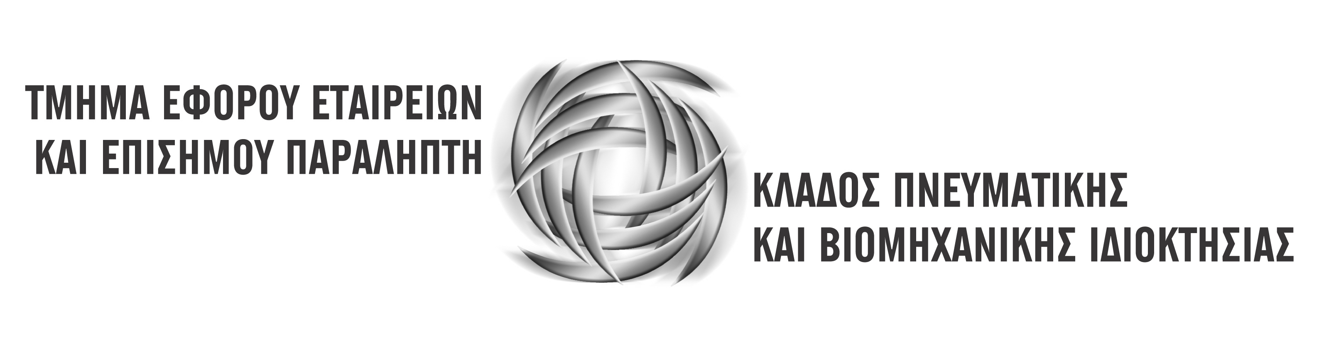 | 

Ημερίδα με θέμα:

«Κατοχύρωση και Εμπορική αξία των Βιομηχανικών Σχεδίων»

Συνεδριακό Κέντρο Φιλοξενία, αίθουσα ΕΛΙΑ, 10 Μαΐου 2016

Ώρα 08.30 – 13.00

Π Ρ Ο Γ Ρ Α Μ Μ Α

08:30 – 09:00 | Προσέλευση και εγγραφή συμμετεχόντων – Καφές
09:00 – 09:20 | - Καλωσόρισμα από τον ΄Εφορο Εταιρειών και Επίσημο Παραλήπτη κ. Σπύρο Κόκκινο  - Χαιρετισμός από τον Υπουργό Ενέργειας, Εμπορίου, Βιομηχανίας και Τουρισμού κ. Γιώργο Λακκοτρύπη
09:20 – 09.40 | Κατάθεση και κατοχύρωση των Βιομηχανικών Σχεδίων στην Κύπρο, από την κα Στάλω Παπαϊωάννου, Ανώτερη Λειτουργό – Υπεύθυνη του Κλάδου Πνευματικής και Βιομηχανικής Ιδιοκτησίας
09.40 – 10:00  10.00 – 10.20  10.20 – 10.30 | Καταχώρηση των Βιομηχανικών Σχεδίων στην Ευρωπαϊκή ΄Ενωση - Το Κοινοτικό Σχέδιο, από την κα Kelly Bennet, Legal Practice Service, του European Union Intellectual Property Office – EUIPO (Γραφείο Διανοητικής Ιδιοκτησίας της Ευρωπαϊκής Ένωσης)  Η σημασία και η εμπορική αξία των Βιομηχανικών Σχεδίων, από την κα Kelly Bennet, Legal Practice Service, του European Union Intellectual Property Office – EUIPO (Γραφείο Διανοητικής Ιδιοκτησίας της Ευρωπαϊκής Ένωσης)  Ε Ρ Ω Τ Η Σ Ε Ι Σ
10:30 – 11:00 | Δ Ι Α Λ Ε Ι Μ Μ Α
11:00 – 11:20 | Η ανεκτίμητη αξία ενός βιομηχανικού σχεδίου, από τον κ. Κωνσταντίνο Διάκο, Λειτουργό Marketing της εταιρείας Χαραλαμπίδης Κρίστης Λτδ
11:20 – 11:40 | Βιομηχανικό Σχέδιο - Η ανάγκη, διαδικασία και το αποτέλεσμα, από τον κ. Γιάννη Κωνσταντινίδη, Διευθυντή της εταιρείας A.C. Technometal Ltd
11:40 – 11.50 | «Κινητή μονάδα μπάνιου για άτομα τρίτης ηλικίας και ανάπηρους» - Παρουσίαση από καθηγητές και μαθητές της Β’ Τεχνικής Σχολής Λεμεσού «Γρηγόρης Αυξεντίου»
11.50 – 12:10  12.10-12.15 | «Υπερσύγχρονo μπρελόκ κλειδιού οχήματος ανίχνευσης αλκοόλης στον οδηγό» - Παρουσίαση από καθηγητές και μαθητές της Περιφερειακής Τεχνικής και Γεωργικής Σχολής Αυγόρου/Αμμοχώστου και Τεχνική Σχολή Παραλιμνίου  Επίλογος της εκδήλωσης, από την κα Στάλω Παπαϊωάννου
12:15 – 13:00 | Ε Ρ Ω Τ Η Σ Ε Ι Σ

